Homologação do SIEx - Layout

Registro de Versões
Data | Autor | Versão | Descrição de Alterações
27/10/2010 | Ricardo Turatto | 1.0 | - Criação do documento.
08/11/2010 | Ricardo Turatto | 1.1 | - Alterações nas telas do fluxo do informe.

Fluxo do Informe

Tela principal da Notificação de Início de Período de Renovação
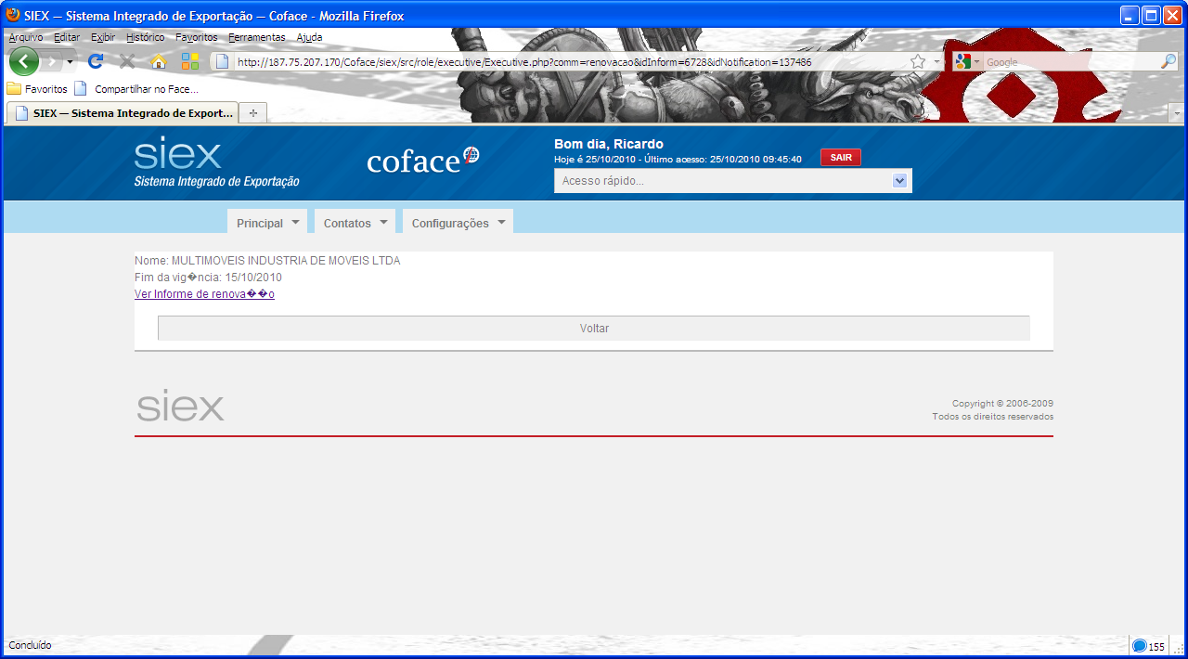
- Corrigir os caracteres que não estão sendo apresentados corretamente;
- Negritar os textos referentes às informações que não são dinâmicas, ou seja, informações que pertencem ao formulário e não são retornadas da base de dados.

Tela de principal da notificação de Início de Período de Renovação
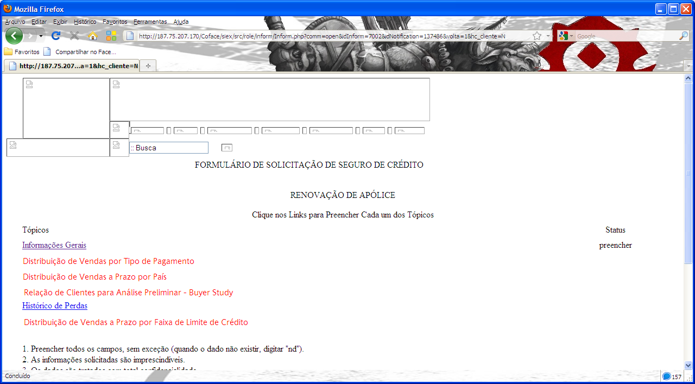
- Corrigir o layout da tela, já considerando as solicitações da primeira tela;
- Realizar as alterações de acordo com o print acima:
  - As informações em vermelho são referentes às alterações que devem ser realizadas na tela;
  - O tópico Distribuição de Vendas a Prazo por Faixa de Limite de Crédito não é referente a uma alteração, mas sim a um novo formulário que deverá ser criado. Esse formulário deverá apresentar as informações de acordo com a tabela 3.2 (Distribuição de Vendas a Prazo por Faixa de Limite de Crédito) apresentada na guia Mercado Externo do documento em anexo (Questionário COFACE 2010.xls);
    - A tela deverá realizar a consulta de acordo com a especificação realizada no documento em anexo (SIEx - Venda Faixa limite credito.sql);
    - A tela deverá disponibilizar quatro comandos: Tela Inicial, Tela Anterior, Limpar e Próxima tela:
      - Tela Inicial – Retornar para a tela onde os tópicos são apresentados;
      - Tela Anterior – Retornar para a tela anterior;
      - Limpar – Limpa todos os campos da tela;
      - Próxima Tela – Grava as informações informadas pelo usuário e o encaminha para a próxima etapa do informe de renovação. O comando deverá realizar um insert de acordo com a especificação realizada no documento em anexo (SIEx - Venda Faixa limite credito.sql).

Tela de Informações Gerais
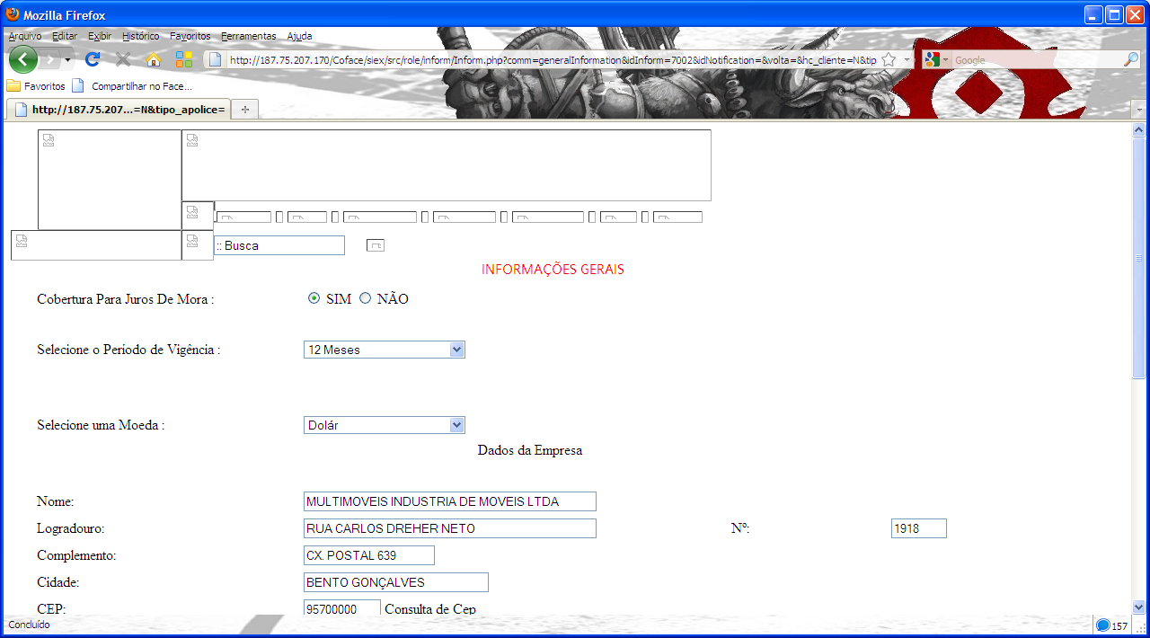
- Corrigir o layout da tela, já considerando as solicitações da primeira tela;
- Realizar as alterações de acordo com print acima;
- Adicionar novo campo após a seleção do período de vigência. Esse campo deverá ser chamado de Produto e será um Combo Box, que deverá apresentar a coluna Nome da tabela Produto (Select * From Produto Where Situacao = 0). Armazenar o i_Produto do produto selecionado para posteriormente gravar na tabela Inform;
- Adicionar novo campo ao lado do campo de produto. Esse campo deverá ser chamado de Moeda e será um Combo Box que será preenchido de acordo com o produto selecionado anteriormente. Essa informação está presente na coluna Nome da tabela Moeda (select * From Moeda Inner Join Produto_Moeda PM On PM.i_Moeda = M.i_Moeda Where OM.i_Produto = “i_Produto do produto” And Moeda.Situacao = 0). Armazenar o i_Moeda da moeda selecionada para posteriormente gravar a tabela Inform;
- Realizar as correções de acordo com o print acima.

Tela de Distribuição de Vendas por Tipo de Pagamento
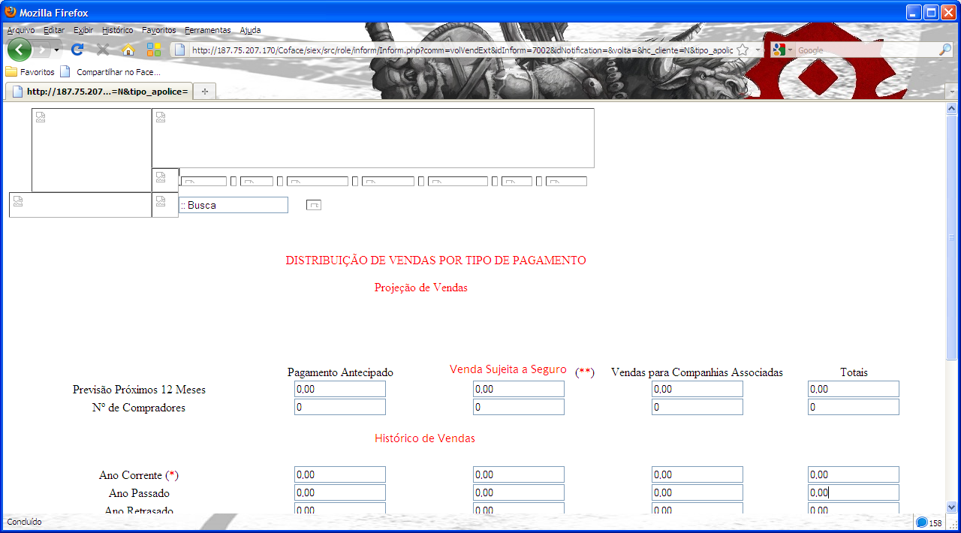
- Corrigir o layout da tela, já considerando as solicitações da primeira tela;
- Realizar as alterações de acordo com o print acima.

Tela de Distribuição de Vendas a Prazo por País
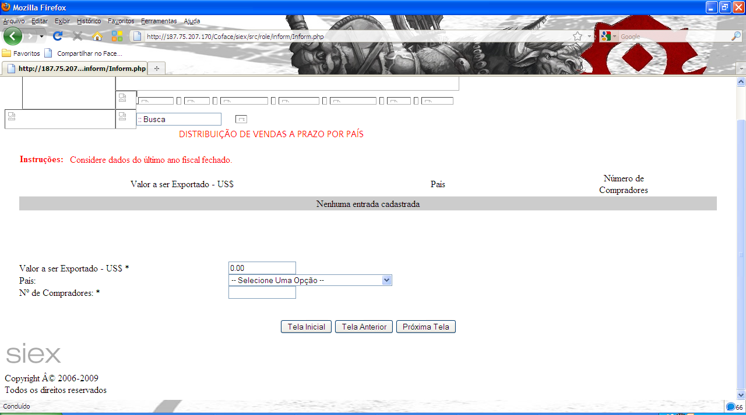
- Corrigir o layout da tela, já considerando as solicitações da primeira tela;
- Realizar as alterações de acordo com o print acima;

Tela de Relação de Clientes para Análise Preliminar – Buyer Study
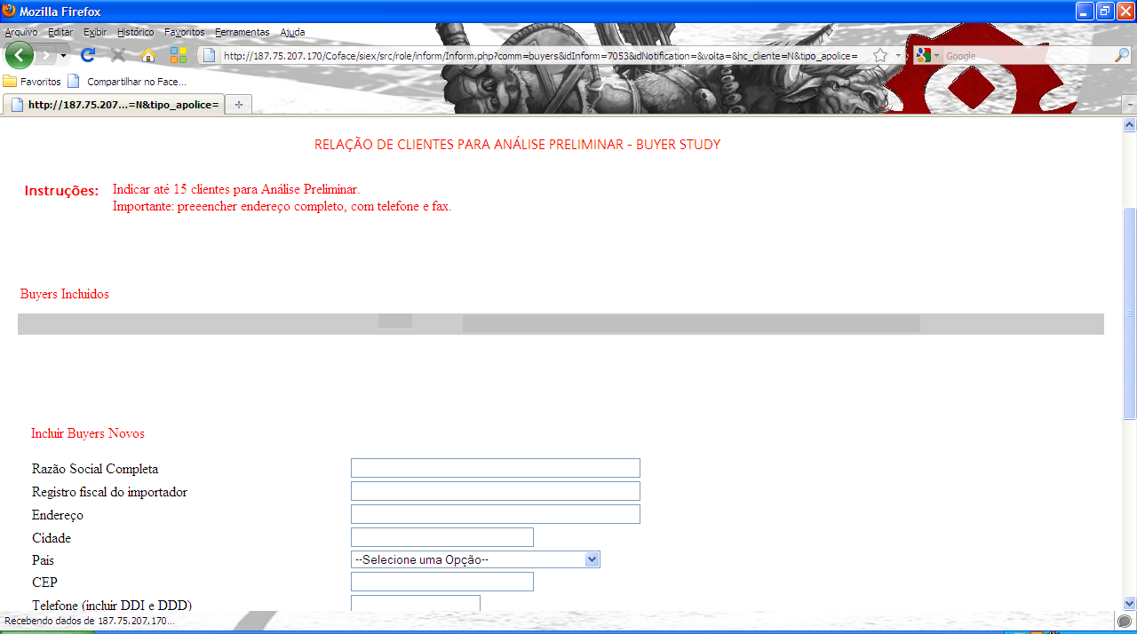
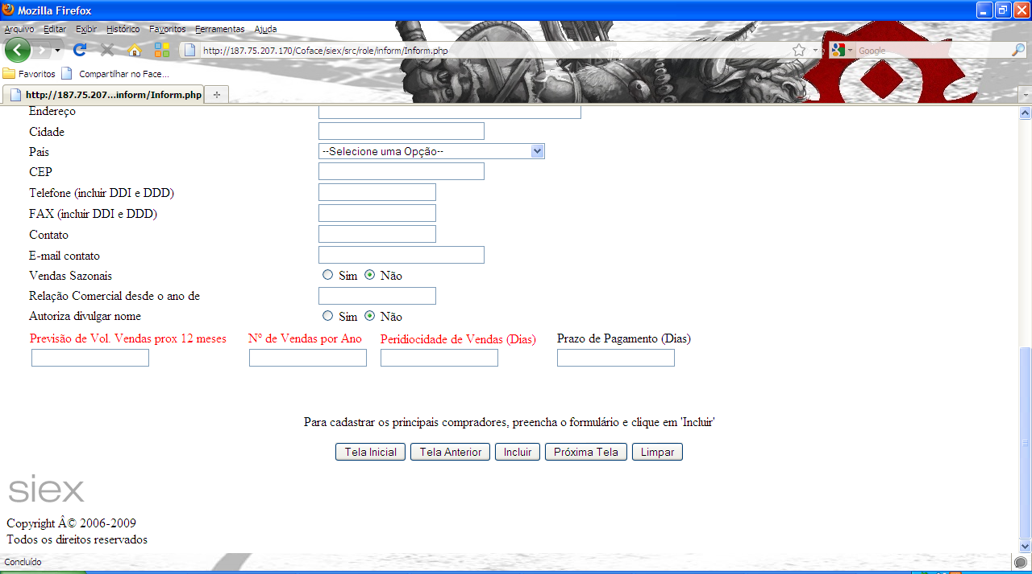
- Corrigir o layout da tela, já considerando as solicitações da primeira tela;
- Realizar as alterações de acordo com os prints acima.

Tela de Histórico de Perdas
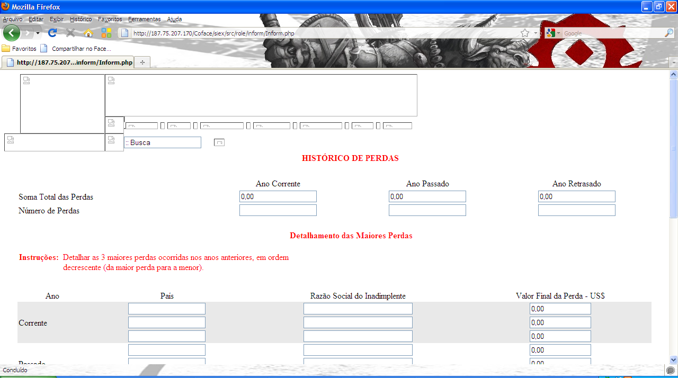
- Corrigir o layout da tela, já considerando as solicitações da primeira tela;
- Realizar as alterações de acordo com o print acima;

